КОРРИГИРУЮЩАЯ
ритмическая гимнастика
при нарушениях осанки
Упражнения при сколиотической осанке
Сколиотическая осанка возникает при асимметричном положении плечевого пояса и таза, разной длине ног и косом положении таза. Для этой осанки характерны незначительные отклонения позвоночника вправо или влево от его срединной оси, исчезающие при напряжении мышц спины. На стороне вогнутости позвоночника надплечья и лопатки опущены, а расстояние между линией талии и опущенной рукой увеличено – увеличен так называемый треугольник талии. На противоположной стороне контуры этого треугольника сглажены. Мышцы спины и живота ослаблены. При сколиотической осанке, в отличие от сколиоза (истинного искривления позвоночника), ребенок напряжением мышц может выпрямить позвоночник полностью. Но если вовремя не принять мер для исправления этой осанки, могут возникнуть изменения в межпозвоночных дисках и костной ткани, характерные для сколиоза.
Избавиться от сколиотической осанки, как и от начинающегося сколиоза, возможно лишь созданием хорошего мышечного корсета, благодаря которому позвоночник будет прочно удерживаться мышцами в правильном положении. Поэтому очень полезны разнообразные симметричные упражнения, особенно для пояснично-подвздошных мышц, так как условное укорочение любой из них может стать причиной сколиотической болезни.
В профилактике и лечении сколиотической осанки и сколиоза большое значение имеет правильная рабочая поза. Она должна обеспечивать симметричное расположение частей тела относительно его оси. Кроме того, ребенок должен правильно носить различные предметы, т. е. попеременно перекладывая их из одной руки в другую. Школьникам младших классов рекомендуется носить учебники в ранце, который обеспечивает равномерную нагрузку на опорно-двигательный аппарат.
1. И.п.: о.с., руки к плечам. 1 – наклон вправо, руки в стороны, кисти разогнуть; 2 – и.п.; 3 – наклон влево, руки в стороны, кисти разогнуть; 4 – и.п.; 5 – наклон вправо, шаг левой влево, руки вверх, пальцы врозь; 6 – и.п.; 7 – наклон влево, шаг правой вправо, руки вверх, пальцы врозь; 8 – и.п. 8–16 раз. Темп средний.
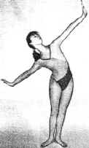 | 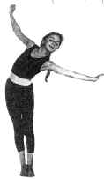
2. И.п.: стойка ноги врозь, руки за голову. 1–2 – два пружинящих наклона вправо; 3 – поворот туловища направо; 4 – и.п. То же в другую сторону. По 8–16 раз. Темп средний.
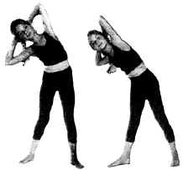
3. И.п.: о.с., руки вверх, кисти в замок. 1 – наклон назад, правая назад на носок; 2 – и.п. То же с другой ноги. По 8 раз. Темп средний.
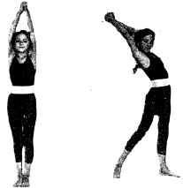
4. И.п.: широкая стойка ноги врозь. 1 – наклон вперед, руками коснуться пола; 2 – поворот туловища направо, правая рука в сторону-назад; 3–4 – то же в другую сторону. По 4–8 раз. Темп средний.
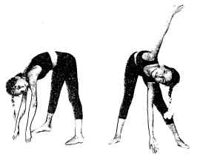
5. И.п.: стойка на коленях, руки к плечам. 1 – поворот туловища направо, правую руку в сторону-назад, левую руку вверх; 2 – и.п. То же в другую сторону. По 8 раз. Темп средний.
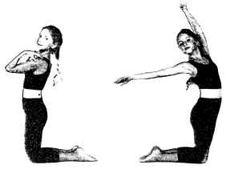
6. И.п.: стойка на коленях, руки за голову. 1–2 – два пружинящих поворота туловища направо; 3–4 – два пружинящих поворота туловища налево; 5–6 – сед на пятки с небольшим наклоном назад, руки вперед ладонями кверху; 7–8 – и.п. 4 раза. Темп средний.
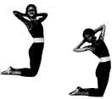 | 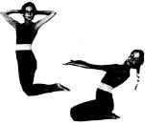
7. И.п.: стойка на коленях, руки вперед, кисти разогнуть; 1–2 – сесть на правое бедро, руки влево; 3–4 – то же в другую сторону. По 4–8 раз. Темп средний.
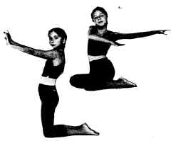
8. И.п.: стойка на левом колене, правую в сторону на носок, руки в стороны. 1–2 – наклон к правой ноге, левой рукой коснуться правого носка, правую руку назад; 3–4 – и.п. То же в другую сторону. По 4–8 раз. Темп средний.
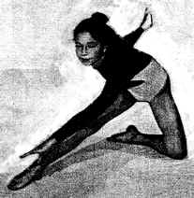
9. И.п.: то же. 1–2 – наклон к правой ноге, головой коснуться правого колена, руки назад; 3–4 – и.п. То же в другую сторону. По 4 раза. Темп средний.
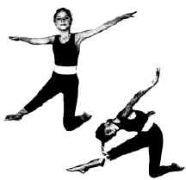
10. И.п.: стойка на коленях, ноги врозь. 1–3 – три пружинящих наклона к правому колену, руки в стороны; 4 – и.п. То же в другую сторону. По 4 раза. Темп средний.
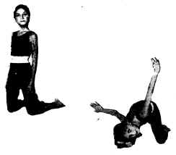
11. И.п.: сед на левом бедре с упором на левую руку. 1 – выпрямить правую ногу и руку в сторону; 2 – согнуть правую ногу и руку влево; 3 – выпрямить правую ногу и руку в сторону; 4 – и.п. 4 раза. То же в другую сторону. Темп средний.
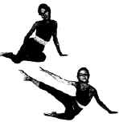 | 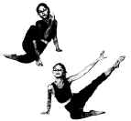
12. И.п.: упор на коленях. 1–2 – правую назад на носок, левую руку вверх; 3–4 – и.п., расслабить мышцы спины. То же в другую сторону. По 8 раз. Темп медленный и средний.
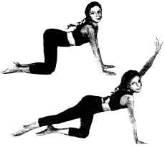
13. И.п.: упор на правом колене, левую ногу в сторону. 1 – согнуть руки; 2 – и.п. То же с другой ноги. По 4–8 раз. Темп средний.
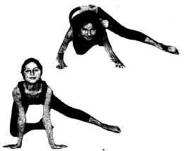
14. И.п.: сед ноги врозь, руки вверх, кисти в замок. 1–3 – три пружинящих поворота туловища направо; 4 – и.п. То же налево. По 4–8 раз. Темп средний.
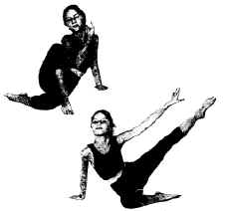
15. И.п.: сед ноги скрестно, руки в стороны. 1 – наклон вправо, правая рука за спину, левую согнуть вверх; 2 – и.п. То же в другую сторону. По 4–8 раз. Темп средний.
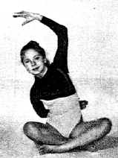
16. И.п.: лежа на левом боку с упором на правую руку, левая рука вверх. 1 – мах правой ногой в сторону; 2 – и.п.; 3 – мах правой согнутой ногой в сторону; 4 – и.п. То же в другую сторону. 8–16 раз. Темп средний.
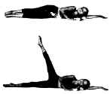 | 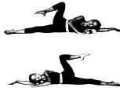
17. И.п.: лежа на спине, руки в стороны. 1 – ноги врозь; 2 – ноги скрестно приподнять над полом; 3 – то же, что на счет 1; 4 – и.п. Во время выполнения упражнения поясницу прижимать к полу. 8 раз. Темп медленный.
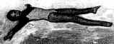 | 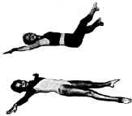
18. И.п.: лежа на спине, руки за голову. 1–2 – приподнять над полом верхнюю часть туловища; 3–4 – и.п., расслабиться; 5–6 – ноги вперед (до угла 30° от пола); 7–8 – и.п., расслабиться. 4–8 раз. Темп средний и медленный.
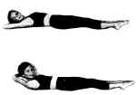 | 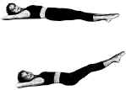
19. И.п.: лежа на спине, руки вверх. 1–2 – наклон вправо, руки за голову; 3–4 – и.п., потянуться вверх. То же в другую сторону. По 4–8 раз. То же с пружинящими наклонами. Темп медленный.
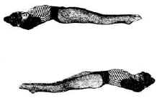
20. И.п.: лежа на животе, правую руку вверх, левую вниз. 1 – прогнуться, руки скрестно перед собой; 2 – левую руку вверх. правую вниз; 3–4 – то же в другую сторону; 4–8 раз, не возвращаясь в исходное положение. Темп средний.
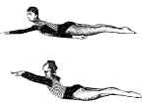 | 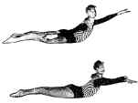 | 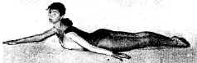
21. И.п.: упор лежа на предплечьях. 1–2 – упор лежа на бедрах, прогнуться, поворот головы направо, посмотреть на пятки; 3–4 – и.п., расслабиться. То же в другую сторону. По 4–8 раз. Темп медленный.
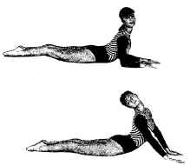
22. И.п.: лежа на животе, кисти под подбородок. 1–2 – наклон вправо, голову приподнять, правую ногу согнуть, коснуться коленом локтя правой руки; 3–4 – и.п., расслабиться. То же в другую сторону. По 4–8 раз. Темп медленный.
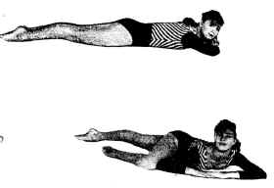
23. И.п.: лежа на животе, руки вверх. 1–2 – правую руку за спину, левую приподнять над полом, левую ногу в сторону; 3–4 – и.п., расслабиться. 4–8 раз. То же в другую сторону. Темп средний.
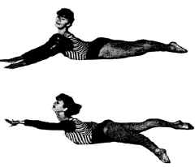
24. И.п.: лежа на животе, руки в стороны. 1 – мах правой ногой назад; 2 – правую ногу скрестно за левую, носком коснуться пола; 3 – мах правой назад; 4 – и.п. То же с другой ноги. По 4–8 раз. Темп средний.
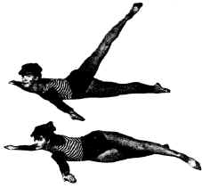
25. И.п.: лежа на животе, кисти под подбородок. Поочередное сгибание ног назад. То же с разогнутыми стопами. 8–16 раз. Темп средний.
